ФЕДЕРАЛЬНОЕ ГОСУДАРСТВЕННОЕ БЮДЖЕТНОЕ
ОБРАЗОВАТЕЛЬНОЕ УЧРЕЖДЕНИЕ ВЫСШЕГО ОБРАЗОВАНИЯ
«СИБИРСКИЙ ГОСУДАРСТВЕННЫЙ УНИВЕРСИТЕТ ТЕЛЕКОММУНИКАЦИЙ И ИНФОРМАТИКИ»

ЛАБОРАТОРНАЯ РАБОТА № 4
«Канальный уровень передачи информации. Виртуальные локальные сети (VLAN)»

Выполнил студент | Шиндель Эдуард Дмитриевич
 | Ф.И.О.

Группы | ИВ-823

Работу принял |  | Перышкова Евгения Николаевна
 | подпись

Новосибирск – 2021
Задание на лабораторную работу

1. В сети, созданной Вами в лабораторных работах 1 и 2, измените конфигурацию канала, соединяющего маршрутизаторы офисов так, чтобы:
- Передача данных осуществлялась с применением алгоритма PPP;
- Доступ к каналу должен быть авторизованным с использованием алгоритма CHAP;
- Скорость передачи по каналу должна быть не более 128000 бит в секунду.
2. Разделите сеть Главного офиса на две виртуальные сети, объединив устройства так, как показано на рисунке 16.
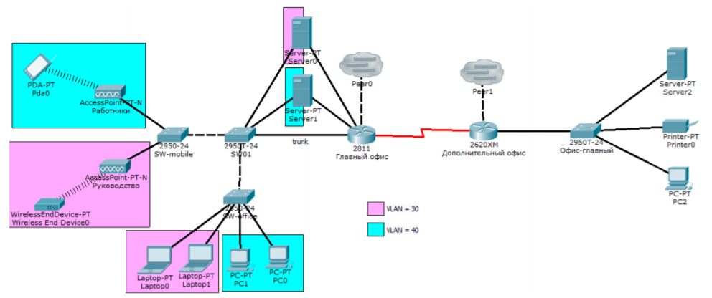Рисунок 1 – Конфигурация модернизированной сети

3. Измените настройки сетевого оборудования так, чтобы в рамках выделенного диапазона адресов для сети Главного офиса были сформированы две логические подсети.
4. Сконфигурируйте маршрутизатор Главного офиса так, чтобы он обеспечивал связь между локальными сетями офиса.
5. Настройте маршрутизатор главного офиса так, чтобы появилась возможность передавать данные от серверов через их интерфейсы FastEthernet 0/1 (которые подключены к коммутатору, интегрированному в маршрутизатор). Эта сеть должна использовать протокол IEEE 802.1Q. В качестве номеров VLAN также должны использоваться 30 и 40.
6. Настройке локальную сеть дополнительного офиса так, чтобы в ней данные передавались кадрами размером 1290 октетов.
7. Объясните:
1) Почему после изменения сети в Главном офисе и корректного конфигурирования канала связи между маршрутизаторами не пришлось изменять настройки сети Дополнительного офиса для обеспечения связи между сетевыми узлами Главного офиса и Дополнительного офиса?
2) Могут ли интерфейсы серверов находиться в одном VLAN?
3) Почему при использовании кадров разной длинны данные передаются из сети дополнительного офиса в сеть главного офиса?
8. Напишите программу, реализующую расчет контрольной суммы для заданного файла. Имя файла задается как параметр для опции --file. Размер файла должен быть не менее 2 Мбайт. Содержание кодируемого файла роли не играет.

Выполнение работы

19 маска была выбрана для оптимального числа подсетей, (необходимо задать 6 подсетей):

Address: 10.16.0.0 00001010.00010000.00 000000.00000000
Netmask: 255.16.224.0 = 19 11111111.00010000.11 100000.00000000

Network: 10.16.0.0/19 00001010.00010000.00 000000.00000000
HostMin: 10.16.0.1 00001010.00010000.00 000000.00000001
HostMax: 10.16.224.254 00001010.00010000.11 111111.11111110
Broadcast: 10.16.224.255 00001010.00010000.11 111111.11111111

8 подсетей:
10.16.0.0/19
10.16.32.0/19
10.16.64.0/19
10.16.96.0/19
10.16.128.0/19
10.16.160.0/19

Собранная согласно макету сеть, с учетом заданных адресов подсетей выглядит следующим образом:
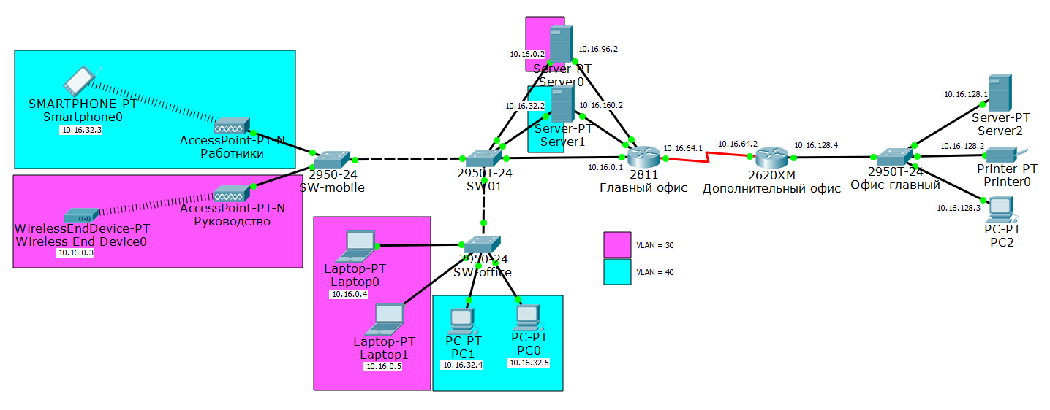
Рисунок 2 – Сконфигурированная согласно заданию сеть

Сеть Главного офиса была разделена на две виртуальные сети, настроена передача данных между Главным и Дополнительным офисами с применением протокола PPP, с использованием алгоритма CHAP, настроена скорость передачи.

Главный офис:
username Additional-office password 1234
interface Serial0/3/0
encapsulation ppp
ppp authentication chap
ip addr 10.16.64.1 255.255.224.0

Дополнительный офис:
username Main-office password 1234
interface Serial0/0
encapsulation ppp
clock rate 128000
ppp authentication chap
ip addr 10.16.64.2 255.255.224.0
mtu 1290

SW-office:
vlan 30
name pink
exit
vlan 40
name blue
exit
interface FastEthernet0/1
switchport mode trunk
switchport trunk allowed vlan 30,40
exit
interface range FastEthernet0/2-3
switchport mode access
switchport access vlan 30
exit
interface range FastEthernet0/4-5
switchport mode access
switchport access vlan 40
end

SW-mobile:
vlan 30
name pink
exit
vlan 40
name blue
exit
interface FastEthernet0/1
switchport mode trunk
switchport trunk allowed vlan 30,40
exit
interface FastEthernet0/2
switchport mode access
switchport access vlan 30
exit
interface FastEthernet0/3
switchport mode access
switchport access vlan 40
end

SW01:
vlan 30
name pink
exit
vlan 40
name blue
exit
interface FastEthernet0/1
switchport mode trunk
switchport trunk allowed vlan 30,40
exit
interface range FastEthernet0/6-7
switchport mode trunk
switchport trunk allowed vlan 30,40
exit
interface FastEthernet0/2
switchport mode access
switchport access vlan 30
exit
interface FastEthernet0/3
switchport mode access
switchport access vlan 40
end

Главный офис:
interface FastEthernet0/0.30
encapsulation dot1Q 30
exit
interface FastEthernet 0/0.40
encapsulation dot1Q 40
exit
interface FastEthernet1/0
switchport mode access
switchport access vlan 40
exit
interface vlan 40
ip addr 10.16.160.1 255.255.224.0
exit
interface FastEthernet1/1
switchport mode access
switchport access vlan 30
exit
interface vlan 30
ip addr 10.16.96.1 255.255.224.0
end

Ниже приведены логи проверки доступности всех подсетей путем отправки запроса ping в каждую из подсетей с устройства Главный офис:

ping 10.16.0.3
Type escape sequence to abort.
Sending 5, 100-byte ICMP Echos to 10.16.0.3, timeout is 2 seconds:
.!!!!
Success rate is 80 percent (4/5), round-trip min/avg/max = 2/7/12 ms

ping 10.16.32.5
Type escape sequence to abort.
Sending 5, 100-byte ICMP Echos to 10.16.32.5, timeout is 2 seconds:
.!!!!
Success rate is 80 percent (4/5), round-trip min/avg/max = 0/0/1 ms

ping 10.16.64.2
Type escape sequence to abort.
Sending 5, 100-byte ICMP Echos to 10.16.64.2, timeout is 2 seconds:
!!!!!
Success rate is 100 percent (5/5), round-trip min/avg/max = 8/10/16 ms

ping 10.16.96.2
Type escape sequence to abort.
Sending 5, 100-byte ICMP Echos to 10.16.96.2, timeout is 2 seconds:
!!!!!
Success rate is 100 percent (5/5), round-trip min/avg/max = 0/0/2 ms

ping 10.16.128.1
Type escape sequence to abort.
Sending 5, 100-byte ICMP Echos to 10.16.128.1, timeout is 2 seconds:
!!!!!
Success rate is 100 percent (5/5), round-trip min/avg/max = 1/10/28 ms

ping 10.16.160.2
Type escape sequence to abort.
Sending 5, 100-byte ICMP Echos to 10.16.160.2, timeout is 2 seconds:
.!!!!
Success rate is 80 percent (4/5), round-trip min/avg/max = 0/0/1 ms

Ниже приведен вызов команды show vlan brief на маршрутизаторе Главного офиса:

VLAN Name Status Ports
---- -------------------------------- --------- -------------------------------
1 default active Fa1/2, Fa1/3, Fa1/4, Fa1/5
Fa1/6, Fa1/7, Fa1/8, Fa1/9
Fa1/10, Fa1/11, Fa1/12, Fa1/13
Fa1/14, Fa1/15
30 VLAN0030 active Fa1/1
40 VLAN0040 active Fa1/0
1002 fddi-default active
1003 token-ring-default active
1004 fddinet-default active
1005 trnet-default active

Почему после изменения сети в Главном офисе и корректного конфигурирования канала связи между маршрутизаторами не пришлось изменять настройки сети Дополнительного офиса для обеспечения связи между сетевыми узлами Главного офиса и Дополнительного офиса? Потому что 18 маска входит в 19.

Могут ли интерфейсы серверов находиться в одном VLAN? Нет, но могут находится в разных vlan с одинаковыми названиями.

Почему при использовании кадров разной длинны данные передаются из сети дополнительного офиса в сеть главного офиса? Данные передаются по частям и собираются в один на конечном устройстве.

Так же была написана программа на языке C, которая получает на вход имя файла, а затем вычисляет для него контрольную сумму с помощью алгоритма циклического избыточного кодирования (CRC 32).

Рисунок 3 – Результат работы программы

В данном случае на вход был подан файл размером 2 МБ:

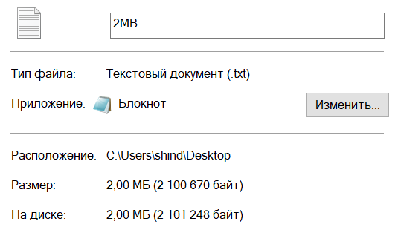
Рисунок 4 – Информация о файле

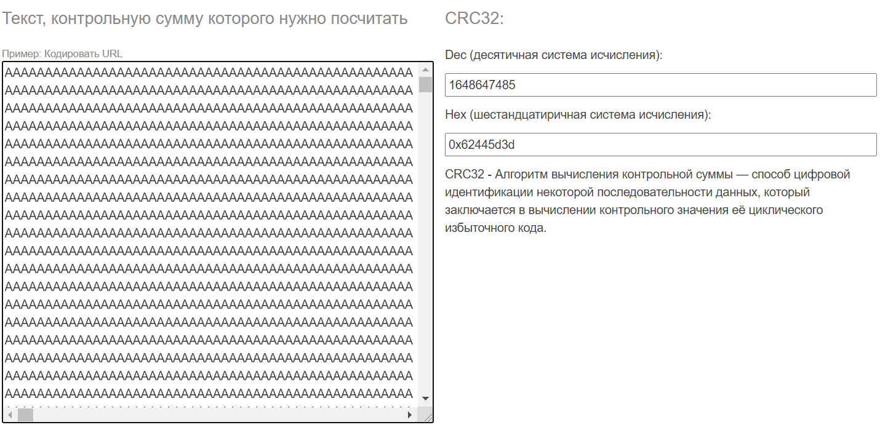
Рисунок 5 – Контрольная сумма, полученная с помощью Интернет-ресурса

Листинг программы

#include <stdio.h>
#include <stdint.h>
#include <stdlib.h>

uint32_t crc32_for_byte(uint32_t r) {
for(int j = 0; j < 8; ++j) r = (r & 1 ? 0: 0xedb88320) ^ r >> 1;
return r ^ 0xff000000;
}

void crc32(unsigned char *data, int n_bytes, uint32_t* crc) {
static uint32_t table[256];
if(!*table) for(int i = 0; i < 256; ++i) table[i] = crc32_for_byte(i);
for(int i = 0; i < n_bytes; ++i) *crc = table[(uint8_t)*crc ^ data[i]] ^ *crc >> 8;
}

int main(int argc, char** argv) {
FILE *fp;
unsigned char buf[1 << 15];
for(int i = argc > 1; i < argc; ++i) {
if((fp = i? fopen(argv[i], "rb"): stdin)) {
uint32_t crc = 0;
while(!feof(fp)) crc32(buf, fread(buf, 1, sizeof(buf), fp),&crc);
printf("Result: %08x\n", crc);
}
}
return 0;
}

Контрольные вопросы

1. С какой целью разрабатывают форматы кадров?
Форматы кадров разрабатывают для стандартизации передачи данных и однозначности дешифрования полученных данных.

2. Формат кадра по протоколу HDLC. Назначение полей.
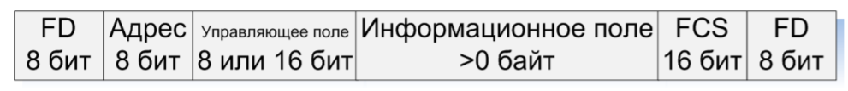
Поля FD являются разделителями кадров и используются для синхронизации передатчика и приемника. В поле Адрес содержится номер устройства-получателя кадра. Управляющее поле содержит тип передаваемого кадра (информационный/управляющий/ненумерованные типы). Поле «Контрольная сумма» FCS содержит контрольную сумму кадра, с помощью которой приемник удостоверяется в неизменности предаваемых данных. На практике сумму вычисляется с применением циклического алгоритма CRC16.

3. Протокол РРР. Формат кадра. Назначение полей.
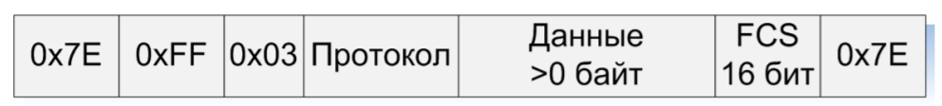
Протокол РРР позволяет организовать автоматическое согласование параметров канал, авторизацию доступа к каналу передачи данных и мультиплексирование данных от нескольких протоколов сетевого уровня. Поле адреса содержит 0xFF, а управляющее 0x03. Информационное поле разделено на две части: протокол и данные. В поле «Протокол» указывается номер протокола сетевого уровня, данные для которого передаются по каналу.

4. Протоколы авторизации PAP и CHAP.
Протоколы PAP и CHAP используются для авторизации участников взаимодействия по последовательному каналу, реализованному на основе протокола PPP.
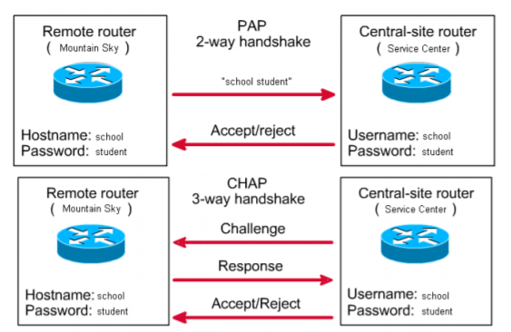
Протокол PAP является самым простым и незащищенным. После настройки физического соединения сторона-клиент (кто инициировал создание канала) отправляет в открытом виде пару «пользователь пароль». Сторона-сервер проверяет полученное значение и либо авторизует соединение, либо отказывает в этом. Обратим внимание, что имя пользователя и его пароль передаются по каналу связи в открытом виде, что является существенным недостатком.
Этого недостатка лишен протокол CHAP, который использует три стадии авторизации. На первом шаге сторона-сервер отправляет стороне-клиенту некоторую случайно сгенерированную строку и свое имя. Используя имя сервера, клиент определяет пароль. Полученную строку и пароль сервера сторона-клиент формирует по алгоритму MD5 хеш-строку, которую отправляет серверу. Сервер выполняет аналогичные действия и сверяет результат. Если результаты совпали, то он авторизует канал. В результате пароль пользователя не передается по каналу связи.

5. Форматы кадров стандарта Ethernet.
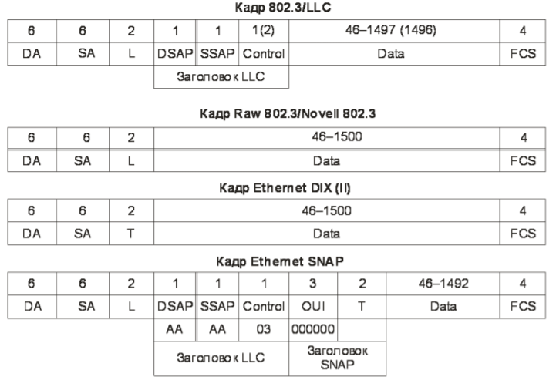
Существует несколько форматов кадра. Кадр Ethernet SNAP (SubNetwork Access Protocol — протокол доступа к подсетям) представляет собой расширение кадра 802.3/LLC за счет введения дополнительного заголовка. Программа-анализатор трафика для компьютерных сетей Ethernet и других. Имеет графический пользовательский интерфейс.

«Адрес отправителя» (SA, англ. Source Address) содержит MAC адрес узла-отправителя кадра. Может также содержать 2 или 6 октетов.

Поле «Длина кадра или тип протокола» (L, англ. Length) задает длину кадра (для кадров типа Ethernet 802.3) или определят типа протокола сетевого уровня, для которых предназначены данные в кадре (для кадров Ethernet DIX). Используя значение этого поля оборудование, поддерживающее как кадры формата Ethernet DIX, так и кадры форматов Ethernet 802.3 определяет их тип. Если значение поля больше 1500, то в нем указана длинна кадра.

Поле «Контрольная сумма кадра» (FCS, англ. Frame Check Sequence) содержит контрольную сумму кадра, с помощью которой приемник удостоверяется в неизменности передаваемых данных. На практике сумма вычисляется с применением циклического алгоритма CRC32.

Поле «Данные» (англ. Data) – содержит передаваемые данные.

Поля «Служба назначения» (DSAP, англ. Destination Service Access Point) и «Служба отправитель» (SSAP, англ. Source Service Access Point) содержат коды протоколов сетевого уровня, которому предназначены данные и от которого эти данные передаются. Поле «Управление» (англ. Control) предназначено для передачи информации уровня управления каналом.

Дополнительный заголовок протокола SNAP состоит из двух полей: OUI и типа.Поле типа состоит из 2 байт и повторяет по формату и назначению поле типа кадра Ethernet II. Поле OUI определяет идентификатор организации, которая контролирует коды протоколов в поле типа. С помощью заголовка SNAP достигнута совместимость с кодами протоколов в кадрах Ethernet II, а также создана универсальная схема кодирования протоколов. Коды протоколов для технологий 802 контролирует организация IEEE, идентификатор OUI которой равен 000000. Если в будущем потребуются другие коды протоколов для какой-либо новой технологии, для этого достаточно будет указать другой идентификатор организации, назначающей эти коды, а старые значения кодов останутся в силе (в сочетании с другим идентификатором OUI). Так как SNAP представляет собой протокол, вложенный в протокол LLC, то в полях DSAP и SSAP записывается код 0xAA, отведенный для протокола SNAP. В управляющем поле заголовка LLC устанавливается значение 0x03, что соответствует использованию ненумерованных кадров.

6. Алгоритм автоматического определения формата кадра Ethernet.
Кадры Ethernet II легко отличить от других типов кадров по значению поля L/T: если оно больше 1500, значит, это поле является полем типа протокола (T), так как значения кодов протоколов выбраны так, что они всегда больше 1500. В свою очередь наличие поля T говорит о том, что это кадр Ethernet II, который единственный использует это поле в данной позиции кадра.

Если кадр принадлежит к типу, отличному от Ethernet DIX (поле L/T имеет значение меньшее или равное 1500), то выполняется дальнейшая проверка по наличию или отсутствию полей LLC. Поля LLC могут отсутствовать только в том случае, если за полем длины идет 2-байтное поле, которое всегда заполняется единицами, что дает значение 0xFFFF. Ситуация, когда поля DSAP и SSAP одновременно содержат такие значения, возникнуть не может, поэтому наличие двух таких октетов говорит о том, что это кадр Raw 802.3. В остальных случаях дальнейший анализ проводится в зависимости от значений полей DSAP и SSAP. Если они равны 0xAA, то это кадр Ethernet SNAP, а если нет, то 802.3/LLC.

7. Стандарт IEEE 802.1Q. Назначение. Пример применения.
Стандарт IEEE 802.1Q был разработан для передачи информации между локальным сетями при подключении их к одному или нескольким коммутаторам.
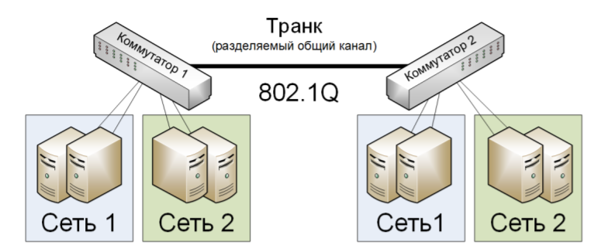
Устройство, поддерживающее стандарт IEEE 802.1Q, при передаче по разделяемому каналу (транку) изменяет заголовок кадра, помещая в него тег, который передает информацию о принадлежности трафика к VLAN (см. рисунок 6). Размер тега — 4 байта. Он состоит из следующих полей:
- Tag Protocol Identifier (TPID, идентификатор протокола тегирования). Размер поля — 16 бит. Указывает какой протокол используется для тегирования. Для 802.1Q используется значение 0x8100.
- Priority (приоритет). Размер поля — 3 бита. Используется стандартом IEEE 802.1p для задания приоритета передаваемого трафика.
- Сanonical Format Indicator (CFI, индикатор канонического формата). Размер поля — 1 бит. Указывает на формат MAC-адреса. 0 — канонический, 1 — не канонический. CFI используется для совместимости между сетями Ethernet и Token Ring.
- VLAN Identifier (VID, идентификатор VLAN). Размер поля — 12 бит. Указывает какому VLAN принадлежит фрейм. Диапазон возможных значений от 0 до 4095.
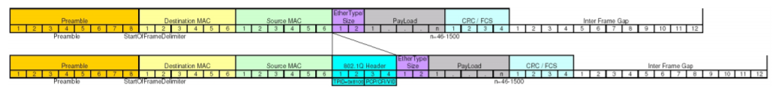
Кадры, не имеющие тега в устройствах, поддерживающих стандарт IEEE 802.1Q всегда помещаются в один VLAN (он обычно называется native или untagged и по умолчанию имеет номер 1).

8. Конфигурирование последовательных интерфейсов на оборудовании CISCO.
Формат кадра, используемый для передачи данных по каналу, определяется в режиме конфигурирования интерфейса, командой encapsulation.

Скорость передачи данных по последовательному каналу задается командой clock rate. Параметры протокола PPP задаются одноименной командой. Параметр authentication задает используемый протокол аутентификации соединения (PAP, CHAP или оба). Имя пользователя и пароль, передаваемые при аутентификации по протоколу PAP задаются параметром pap sent-username <username> password <password>. Сторона-клиент использует для проверки полученных данных базу пользователей, формируемую командой username <user> password <password>. В протоколе CHAP используется та же самая база пользователей, а в качестве имени, передаваемого на первом этапе, используется имя сетевого узла.

9. Конфигурирование интерфейса Ethernet на оборудовании CISCO.
Для интерфейсов, использующих стандарт Ethernet можно задать размер поля данных в передаваемых кадрах. Делается это в режиме настройки интерфейса с помощью команды mtu.

Режим работы канала (дуплекс или симплекс) задается с помощью команды duplex (она также допускает использование режима автосогласования). Скорость работы канала задается командой speed (которая также допускает режим автосогласования).

10. Настройка VLAN на оборудовании CISCO.
Создание виртуальной локальной сети в коммутаторах CISCO начинается с её описания). Делается это в привилегированном режиме с помощью команды vlan <number>. Далее каждому порту устройства задается режим работы (доступ или транк) и указываются параметры виртуальной локальной сети. Делается это с помощью команды switchport. По умолчанию все порты работает в режиме «access» и принадлежат VLAN с номером 1.

Режим работы коммутационного порта задается командой switchport mode <trunk | access>. Режим trunk предполагает передачу кадров в формате 802.1Q. Режим access требует передачу и прием кадров без тега. При передаче кадра через порт тег убирается. При приеме кадра тег добавляется и пересчитывается контрольная сумма кадра.

Указать к какой сети относится порт, работающий в режиме доступа, можно с помощью команды switchport access vlan <vlan id>. Узнать к каким сетям относятся порты можно в привилегированном режиме с помощью команды show vlan brief. В режиме транка порту необходимо указать кадры каких VLAN допустимо передавать через него и какой VLAN будет использовать нетегированные кадры. Допустимые VLAN указываются командой switchport trunk allowed vlan. Номер локальной сети для нетегированного трафика задается командой switchport trunk native vlan.

11. Реализация маршрутизации между VLAN.
В общем случае для организации обмена данными между VLAN необходимо один порт перевести в режим транка и подключить к нему маршрутизатор, который должен обладать способностью обрабатывать тегированный трафик.

Некоторые коммутаторы (так называемые коммутаторы третьего уровня) обеспечивают маршрутизацию пакетов между VLANами самостоятельно. Другими словами, эти коммутаторы частично реализуют функции сетевого маршрутизатора, т.е. способны работы на третьем уровне модели OSI/ISO.

В таких коммутаторах формируются псевдоинтерфейсы, соответствующие VLANам. Делается это с помощью команды interface vlan <vlanID>. Настройки этих интерфейсов аналогичны настройкам интерфейсов маршрутизаторов. Процесс маршрутизации включается командой ip routing и выполняется традиционным образом.

После создания виртуального интерфейса необходимо указать какой тип тегирования будет им обрабатываться (IEEE 802.1Q или собственный CISCO). Далее настройка виртуального интерфейса и процесс маршрутизация выполняется между интерфейсами в обычном порядке. В маршрутизаторах, в которых встроены коммутаторы виртуальные интерфейсы коммутаторов, создаваемые для маршрутизации между VLAN, формируют внутренние виртуальные порты маршрутизатора.

12. Алгоритм циклического избыточного кодирования.
1. Задаем начальное значение регистра (по умолчанию, 0);
2. Выстраиваем кодируемую последовательность разрядов в заданном порядке и добавляем необходимое количество младших разрядов, содержащих 0;
3. Сдвигаем значение регистра результата и входящую последовательность на 1 разряд влево (в сторону старших разрядов).
Запоминаем значения старших разрядов, которые «выпали» из регистра и входящей последовательности после сдвига.
4. Если операция XOR между значениями «выпавших» разрядов дает 1, то выполняем операцию XOR между текущим значением регистра результата и порождающим многочленом.
6. Если в кодируемой последовательности остались разряды, то переходим к шагу 3.
7. Представляем результат выполнения операции в заданном порядке разрядов.
8. При необходимости выполняем обработку полученного результата (выполняем операцию XOR с заданным значением).

13. Таксономия алгоритмов циклического избыточного копирования.
- Name: название алгоритма;
- Width: степень используемого полинома (разрядность регистра результата);
- Poly: Порождающий полином (задается в виде бинарных значений коэффициентов);
- Init: Начальное значение регистра результата;
- Refin: Порядок формирования кодируемой последовательности. False — начиная со старшего значащего бита (MSB-first), или True — с младшего (LSB-first);
- RefOut: инвертируется ли порядок битов регистра перед выполнением операции XOR.
- XorOut: Значение, с которым выполняется операция XOR;
- Check: Проверочный результат расчета по алгоритму CRC для последовательности, формируемой из строки ASCII символов «123456789» (9 октетов). Поле не является обязательным.

